悠悠郊野樂 --- 「踏單車尋蝶踪」

活動目的﹕香港的生態資源豐富，生物種類繁多，以蝴蝶的品種尤甚，極具保育價值。若一家人到郊外遊玩，尋覓蝶蹤，讓孩子認識及欣賞不同品種的蝴蝶，也學會保護各種生物的棲息處，使它們的生存空間能夠得以維持。自幼培養孩子愛護大自然，認識美的泉源，讚頌生命的奇妙，既富教育意義，又可增廣見聞。

活動建議﹕今次推介的地點是「大埔滘自然護理區」，家長可先與孩子到沙田下車，然後租借單車 (部份店舖提供在沙田租車，在大埔交車的服務)，順著吐露港公路旁的單車徑往大埔方向出發。一家樂也融融地踏車到大埔，沿途除可欣賞吐露港的美景，還可遠眺八仙嶺的壯麗山色。在大埔火車站轉乘巴士或的士到松仔園，步入大埔滘自然保護區便可尋覓蝶踪。認識絢麗斑斕的美蝴蝶，賞蝶之餘，亦可呼吸大自然新鮮的空氣，一洗城市塵俗煩憂，行程約一小時，難度較高之路線則需三小時。能寓環保教育於行山之中，真是心神得怡！

「大埔滘自然護理區」簡介﹕

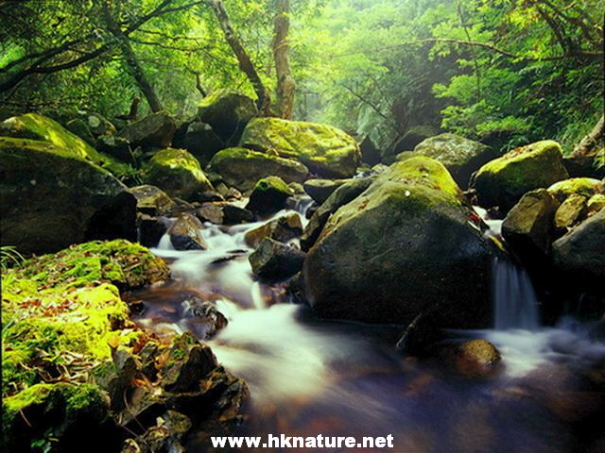
大埔滘自然護理區位於大埔墟和香港中文大學之間，是香港最成熟的樹林，佔地四百六十公頃，樹木、林鳥、蝴蝶及昆蟲都超過百種。這片擁有八十年歷史的植林區，是香港人足以自豪的超級次生林。自然護理區內的四色徑和自然教育徑長度不一(參閱附圖)，遊客可以因應體力與興趣選取，教育徑沿途豎立傳意牌，介紹植物資訊。附近的野外研習園由荒廢的果園修葺而成，內有多種果樹及展版，教導市民認識自然生態。
本港有蝴蝶觀察隊曾於二零零四年及二零零五年的五至六月在大埔滘共記錄了124種蝴蝶，當中包括6種非常罕有(VR)品種及16種罕有(R)品種，如枯葉蛺蝶(Kallima inachus)、蚜灰蝶(Taraka hamada)等，還有受法例保護的金裳鳳蝶(Troides aeacus)和裳鳳蝶(Troides helena)。其實全港有232種蝴蝶，共9科，分為蛺蝶Nymphs、斑蝶Tigers and Crows、灰蝶Blues、粉蝶Whites and Yellows、弄蝶Skippers、眼蝶Browns and Satyrs、蜆蝶Judies、Punches、鳳蝶Swallowtails、環蝶Duffer and Faun。以鳳蝶為例，本港有紀錄的鳳蝶共有21種，體型屬於中至大，很多鳳蝶後翅有尾突，故被稱為「燕尾蝶」（swallowtails）﹔有些體型巨大的甚至被稱為「鳥翼蝶」（Birdwings）。

蝴蝶的出現，總離不開產卵的地方。產卵的地方就是提供幼蟲寄主食物的地方，憑此關連，找尋蝴蝶影蹤便變得輕鬆。大埔滘野外研習園的小徑種了多種蝴蝶幼蟲的寄主植物，吸引蝴蝶產卵。園內設9塊蝴蝶的傳意牌，介紹9種蝴蝶的卵、蟲、蛹、成蟲的四個階段，及幼蟲所需要的寄主植物。休憩亭旁的報告板貼有蝴蝶海報，方便大家辨認四周的蝴蝶，亭旁還種了大量馬纓丹，提供花源植物，引來蝴蝶流連。所以，十分值得遊人前往尋蝶探秘，享受天造之美和天倫之樂。

前往方法：
- 於大埔墟火車站乘70、72、73A巴士，在松仔園下車。
- 或於大埔墟火車站乘$20元的士到松仔園停車場。下車後，步行入大埔滘自然保護區。
- 亦可在大埔租單車，沿中文大學的大埔道向松仔園進發。唯路面彎多，又較斜，宜小心在旁的汽車。
- 自行駕車前往，於松仔園有少量停車位。

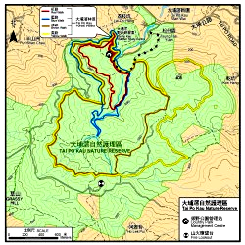
(資料來源﹕漁農自然護理署網頁: http://www.hknature.net/vote/tc/58.htm )
附錄一﹕

觀賞蝴蝶守則﹕
1. 所穿衣服的顏色愈配合大自然，愈容易近距離觀察蝴蝶。
2. 在野外有很多機會跟蝴蝶相遇，帶備一本輕便的蝴蝶圖鑑可作辨認之用。
3. 使用望遠鏡或遠攝鏡頭的照相機，有助觀察及記錄難以接近的蝴蝶。
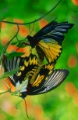
4. 切勿採捕或騷擾任何蝴蝶，包括卵、幼蟲及蛹。
5. 切勿破壞牠們的居住環境，讓它們有美好的棲息處。
6. 保持安靜，以免破壞大自然寧靜的環境和打擾民居。

附錄二﹕

觀賞蝴蝶的衣著﹕
1. 淺色長袖衫褲，輕便的運動鞋和防風及耐寒衣物。
2. 防曬用具和雨具。
3. 充足的糧水。
4. 地圖和指南針
- 筆記簿和鉛筆
- 望遠鏡
- 手提電話、哨子和電筒
- 救傷用品
